Муниципальное общеобразовательное учреждение
средняя общеобразовательная школа № 11 х.Южного
В рамках проведения месячника оборонно-массовой работы под девизом «Овеяна славой родная Кубань» в МБОУ СОШ №11 х. Южного
14.02.2018 г. проводились соревнования по стрельбе из пневматической винтовки 8-9 классов, приуроченной ко Дню защитника Отечества
Стрельба из пневматической винтовки 9 класс. Лучший результат в 9 классе у учащейсяМиньковой Вероники
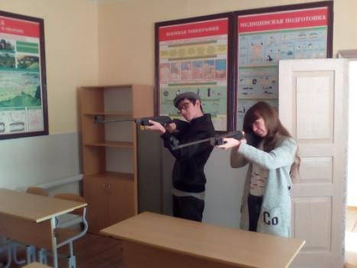
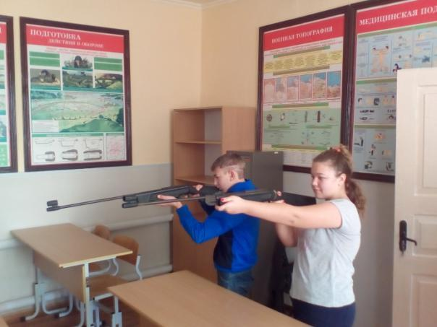Стрельба из пневматической винтовки 8 класс. Лучший результат в 8 классе у учащегося Хлус Алексей.

